MJC-Fablab Compte rendu du Lundi 03 octobre 2016.

Nous avons passer la soirée à comprendre les paramètres de RepetierHost , surtout la partie tranchage ( slicer) .. On utilise Curaengine.

Aymeric nous a proposé 2 fichiers config pour Repetier pour les personnes utilisant Linux
Coller les dossier « print » et « filament » dans : ~/.local/share/RepetierHost/CuraEngine/
( voir fichier « VERTEX-POUR_REPETIER_HOST.7z »joint )
Je pense que l'on pourrait les utiliser sous W10 aussi, à essayer … Mais comme la version repetier de la Vertex et déjà configurée avec les bon paramètres , cela peut servir si l'on veut commander une autre imprimante différente avec le même logiciel (repetier).

Ouvrir RepetierHost( ou VERTEX 3D PRINTER Repetierhost) puis dans l'onglet « trancheur » ensuite « configuration » puis « impression »
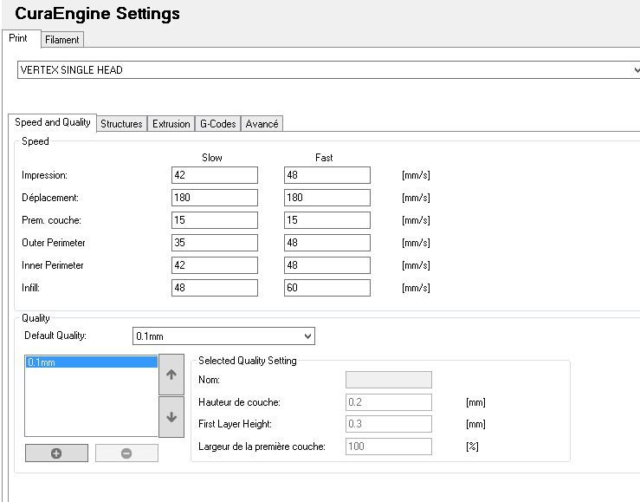

le paramètre «vitesse » est réglable dans plusieurs champs :
Impression :
quand on imprime , valeur de 42 à 48 mm/s dans l'exemple mais dans d'autres configuration on va de 40 mm/s à 60 mm/s , une valeur de 50 mm/s est une moyenne
Déplacement :
Quand la tête se déplace entre 2 impressions entre 150 mm/s et 180 mm/s pas plus
Première couche :
permet de régler la vitesse de la tête d'impression lors de la première couche , celle qui est en appui sur le plateau, une vitesse basse permet de mieux maintenir la pièce. entre 15mm/s et 30 mm/s
Outer perimeter ou périmètre extérieur de la pièce
Plus la vitesse est basse meilleur sera la qualité d'impression et on obtiendra un meilleur rendu , par contre le temps d'impression sera plus long entre 30 mm/s et 60 mm/s 35 et 48 mm/s sont un bon compromis
Inner perimeter ou périmètre intérieur de la pièce
la qualité est moins importante on peut augmenter la vitesse au même niveau que l'impression normale valeur de 42 à 48 mm/s dans l'exemple mais dans d'autres configuration on va de 40 mm/s à 80 mm/s , une valeur de 50 mm/s est une moyenne
Remplissage ( champ indiquer dans la version 1.6.2 de repetier )
c'est la partie impression de la structure en nid d'abeille ou en grille , on peut augmenter la vitesse de 60mm/s à 100 mm/s
Skin infill ou remplissage du contour
C'est la partie assez fine entre le périmètre extérieur et le périmètre intérieur entre 30 mm/s et 60 mm/s

le paramètre « qualité »
permet de régler la hauteur de la couche d'impression, de 0.1 mm à 0.3 mm 0.1 permet une bonne qualité de finition mais rallonge le temps d'impression. En implicite nous n'avons que la valeur 0.1 mm mais on peut ajouter d'autres valeurs que l'on peut changer ensuite dans la page du tranchage. Pour la prise en compte de ces valeurs il faut redémarrer repetier

Dans l'onglet « structure »
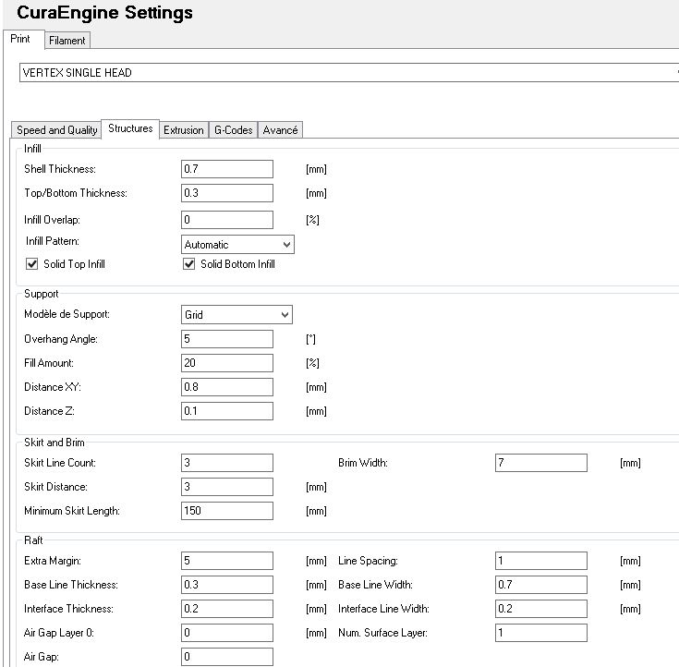

la partie « Infill » remplissage

Shell Thickness :
l’épaisseur du remplissage de 0.7 mm ou 0.8 mm , en général on y touche pas

Top / bottom thickness :
L’épaisseur du haut et du bas de la pièce entre 0.3 mm et 1 mm , 1mm permet d'avoir une meilleur finition , mais bien sur augmente le temps d'impression

Infill Overlap ( chevauchement entre la partie interne et externe)
entre 0 % et 15 % sont possible en principe on y touche pas.

Infill Patern les motifs de remplissage
3 choix :
Grid en nid d'abeille
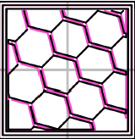

grille en lignes
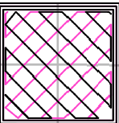

lignes concentriques
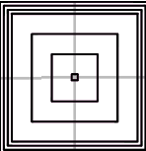

Solid top Infill : Remplissage solide dessus → laissé coché

Solid Bottom Infill : Remplissage solide dessous → laissé coché

dans la partie « support »

Etre en mesure de paramétrer le support pour les parties les plus sensibles de notre objet à imprimer, qui n'ont pas de base en contact avec le plateau.
Support pattern -le modèle de support Le type de la structure du support, elle peut être :
Grid - Une structure en grille solide mais difficile à enlever.
Line - Une structure en lignes assez fragiles mais efficaces pour les petites parties.
Overhang angle : L'angle minimum en dessous duquel le slicer se chargera de placer un support (90 étant vertical).
Fill amount : Densité de la structure du support. 20 % étant une bonne valeur
Distance XY : Distance du support par rapport à l'objet. : Laisser en implicite
Distance Z : Distance du haut/bas du support par rapport à l'objet Laisser en implicite

Skirt and Brim :
C'est des structures qui sont imprimées à la base de l'objet.

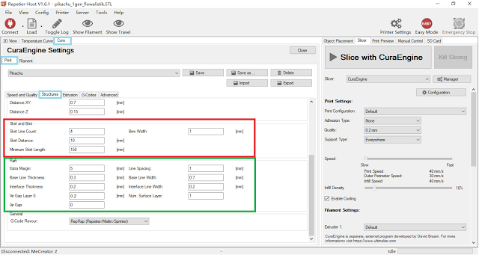

Le Skirt est une fonction qui permet de dessiner un contour a la base de l'objet, indispensable pour permettre un certain volume de filament d'être extrudé pour garantir une meilleure impression de la première couche.
Skirt line count : Nombre de lignes de contours à dessiner autour de l'objet.
Skirt distance : Distance qui sépare les skirts de l'objet.
Minimum skirt length : Longueur minimale des skirts, Si le contour dessiné n'atteint pas cette valeur, d'autres skirts seront dessinées jusqu'à atteindre ce chiffre.
Le brim est une structure qui va améliorer l'adhésion de l'objet.
Brim width : Largeur du Brim (Valeur + pour adhésion +).
Raft :
Une base qui sera créé en dessous de l'objet.
Extra margin : Longueur de la marge supplémentaire pour le raft.
Base line thickness : épaisseur de la couche de base.
Interface thickness : épaisseur de la couche d'interface.
Air gap layer 0 : espace entre la base et l'objet.
Air Gap : espace entre la deuxième couche de l'objet et le raft.
Line spacing : distance des lignes centrales du raft.
Base line width : largeur des lignes de la couche de base.
Interface line width : largeur des lignes de la couche d'interface.
Num. Surface layer : densité des couches supérieures du raft.

Dans l'onglet « extrusion » généralement on ne change rien dans ces paramètres
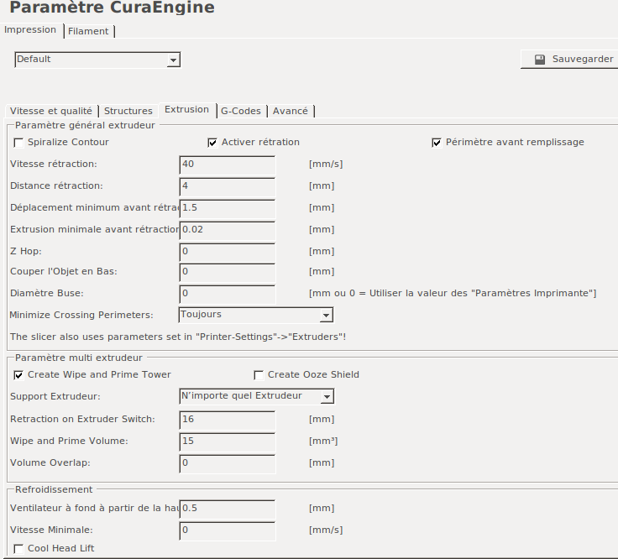

Nozzle size (mm) diametre de la buse:
•Définit le diamètre de la buse (0,35 mm pour la K8400).
Speed (mm/s)*:
• Réglage de la vitesse à laquelle le filament est rétracté lorsque la buse se déplace vers un autre emplacement sans extrusion. Ce retrait du filament est dénommé « rétraction », il permet de veiller à ce qu’aucune matière non désirée ne s’écoule de la buse (aucun fil Blops). Une valeur de 50 mm / s est une bonne valeur. En principe, une valeur plus élevée conduit à de meilleurs résultats, mais il faut s’assurer que cela ne génère pas de problème sur la reprise d’extrusion.
Distance (mm)*:
• Définit la valeur du retrait de filament. Une valeur de 4,5 mm est une bonne valeur.
Initial layer thickness (mm)*:
• Ce paramètre permet d’imprimer la couche de fond avec une épaisseur différente de celle du reste de l’objet. A notre avis, cette valeur doit toujours être «0», ce qui signifie que la couche inférieure a la même épaisseur que le reste de l’objet.
Cut off object bottom (mm):
• Définit ne niveau de découpe de l’objet. Cela peut être intéressant pour imprimer une balle sans support par exemple.
Dual extrusion overlap (mm):
• Seulement utilisé pour plusieurs extrudeuses et correspond au réglage du chevauchement.
Travel Speed (mm/s)*:
• Réglage de la vitesse des axes lors du déplacement de l’extrudeuse à vide. Peut également être augmenté au cours du processus d’impression.
Bottom layer speed (mm/s):
• définit la vitesse d’impression de la couche inférieure de l’objet. En général, pour une meilleure adhésion il est préférable de régler cette vitesse à la moitié de la valeur définie pour l’ensemble de l’objet ( si votre print speed est de 50 mm/s choisissez donc 25 mm/s ici)
Infill speed (mm/s):
• Réglage de la vitesse pour l’impression de votre remplissage. Cette valeur influe fortement sur le temps d’impression total. Cette valeur doit donc être aussi élevée que possible, mais doit toujours garantir que l’objet soit rempli correctement. Une valeur de « 0 » correspond à la vitesse d’impression générale de l’objet. Une bonne valeur est de 80mm / s
Minimal layer time (sec)*:
• Définit le temps minimum qu’il faut pour imprimer une couche. Si une couche est peu dense, elle s’imprimera plus vite ce qui peut engendrer des problèmes de solidité dus à un mauvais refroidissement d’une couche.
Enable cooling fan*:
• Permet d’activer ou désactiver le ventilateur.
* ne devrait normalement pas être changé

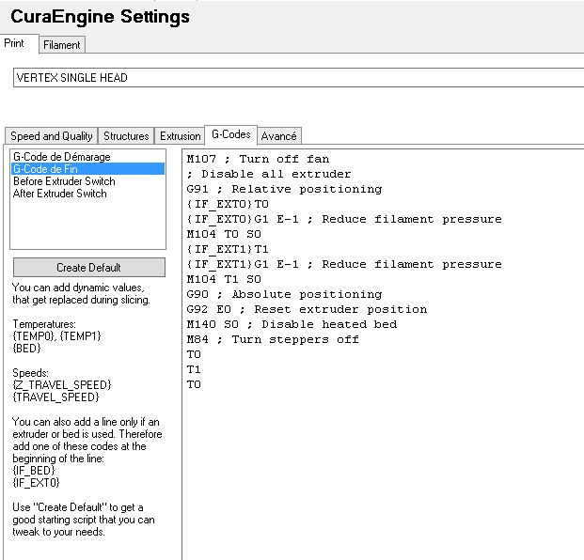
Dans l'onglet « G-codes »
dans la partie G-code de fin
On insère entre la ligne M104 T1 S0 et la ligne G90 ; position absolue le code G28 X0 Y0 qui permet à la tête d'impression de revenir au Home X et Y mais pas Z . Car la tête buterait sur la pièce et la déformerai
Pour trouver cette commande , on simplement fait un home X et Y via Octopi et lu dans la partie terminal l'information envoyée à l'imprimante.

Ensuite on à imprimer 2 pièces , une pièce faite par Aymeric qui permettait de remplacer une de ses touche de clavier. Cela nous a permis de modifier le G-code de fin
Ensuite on à imprimer un badge MJC en petit
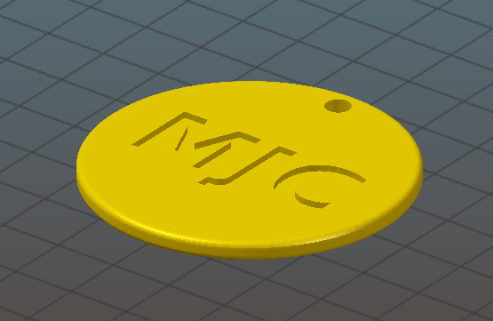

Lundi prochain , on essai de modéliser une pièce, à l'aide de Tinkercad ou de Freecad , je pense que Michel pourra nous conseiller.

Des Dates :

Planning des samedis après midi pour le Groupe Jeune MJC-Fablab
Samedi
2016
22/10/16
26/11/16
17/12/16
2017
28/01/17
25/02/17
18/03/17
22/04/17
27/05/17
24/06/17

Pour ceux que cela intéresse nous ( Fernand et moi) pressentons un atelier Impression 3D de 15h à 19h en 2 séances de 2h dans l’après midi du 18 octobre 2016 au Centre Romero lors d' une fêtes du Faire . voir invitation jointe :
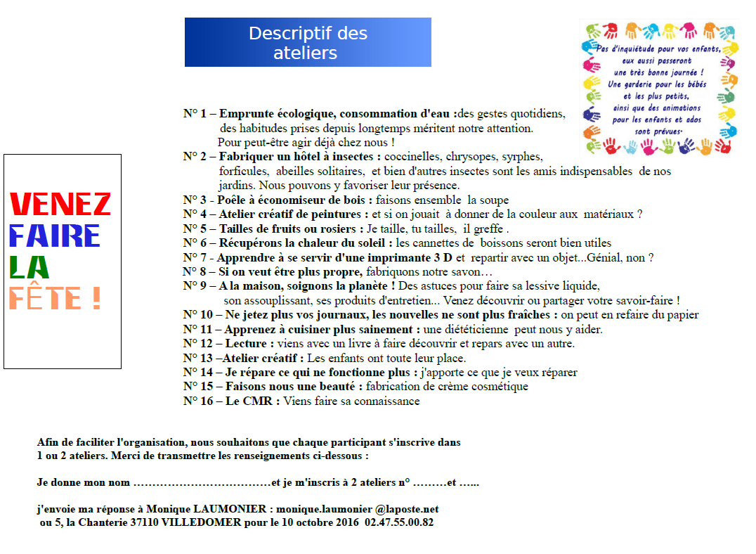
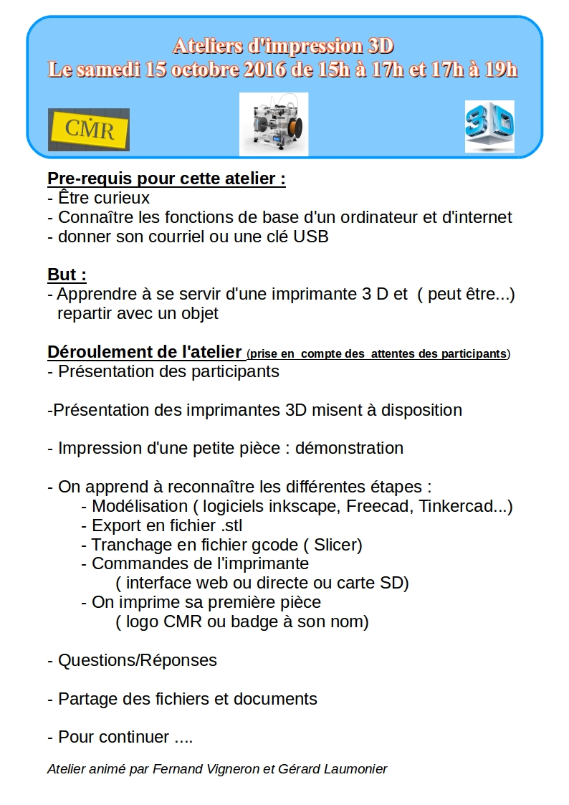

Des liens :

une structure nationale pour les fablabs
Réseau Français des FabLabs

Un Mooc ( cours gratuit en ligne )

Designer et modéliser dans un Fablab

Si vous avez des questions, n’hésitez à nous envoyer un courriel

A lundi soir
Gérard

